Домашнее задание для 4 ДОП, от 10.04.26.
Подготовка к итоговому зачету по сольфеджио.
- Учите ключевые знаки МАЖОРНЫХ тональностей до 3-х знаков.
На запоминание знаков в тональностях по порядку, выучите наизусть следующий стишок:
ФА, ДО, СОЛЬ, РЕ, ЛЯ, МИ, СИ, (диезы)
Хоть во сне меня спроси.
СИ, МИ, ЛЯ, РЕ, СОЛЬ, ДО, ФА, (бемоли)
Знаю я как дважды два.
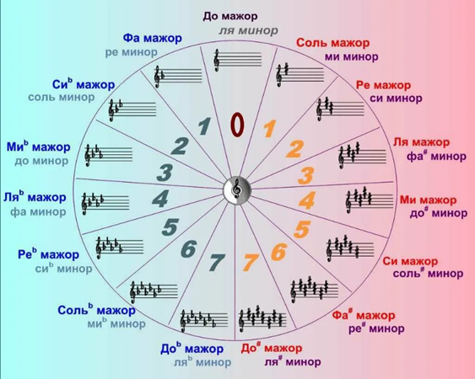
- М. Красев «Счастливый день»: читайте ноты в ритме с дирижированием.
